リーファーコンテナによるミツバチ長距離輸送　Ｑ＆Ａ

（令和7年日蜂協総会前日の講演会での質疑内容等）

①　輸送する前に蜜を抜いてから輸送したのか？

⇒単箱で輸送したが、通常飼っている状態、箱の両サイドに蜜がある状態で輸送した。

⇒継箱で3日前に蜜を抜いていた。

②　フェリーで運ぶ場合、コンテナを港まで引き取りに行かなければならないのか？

⇒トレーラーで希望する蜂場まで運んでくれる。

③　積み込みの時間はどれくらい待ってもらえるのか？

⇒フェリーの出港時間があるので、積み込み時間を計算して来てもらうように依頼した方が良い。また、積み降ろしは素早くした方が、蜂に負担がかからないかと思う。

⇒パレットに事前に巣箱を積んでおき、フォークリフトで積み込めばとても早く積み降ろしができる。積み降ろしはコンテナの後部からしかできない。

④　コンテナは1カ所積みの1カ所降ろしか？

⇒1カ所積みの1カ所降ろしになる。

⑤　フェリーを使わず、陸送だけで運んでくれるのか？

⇒ドライバーの運転時間の問題があるので、その都度相談となる。

⑥　コンテナの耐用年数はどれくらいなのか？コンテナ内のファンが止まることはないのか？

⇒耐用年数は20年くらいと聞いている。また、運送会社がコンテナのメンテナンスを随時行っている。

⑦　積み上がった巣箱と天井の間に隙間は作っておいた方が良いのか？継箱を3段にして積み込んで運べそうか？

⇒可能であれば積み上がった巣箱と天井の間に隙間は作っておくようにして、コンテナ内の空気を循環させるようにした方が良いと思うが、継箱を3段積んで入れても大丈夫かと思う。

⇒試験では単箱5段積んだが、もっと積めると思う。

⑧　試験では、トラックドライバーの休憩中にコンテナ後部の観音扉を開けておいたとのことだったが、コンテナ内の温度は上がらなかったのか？

⇒試験では、養蜂家の希望により、コンテナ内の空気の循環を促すために、ドライバーの休憩中に観音扉を10分程度開けてもらった。コンテナ内の温度は一時的に上がる。

⑨　パレットは自分たちで用意するのか？

⇒依頼者ご自身で用意していただく。なお、ジョルダータイプのコンテナの場合は、下が床にべったりつくタイプでしっかりと硬いパレットでないと使えない。ハンドリフトタイプの場合は、4つ四角い穴が開いているタイプ、もしくはスキットパレットしか使えない。

●ジョルダー・ハンドリフト・パレット参考写真

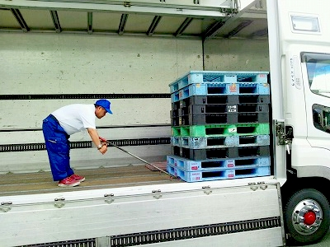ジョルダー

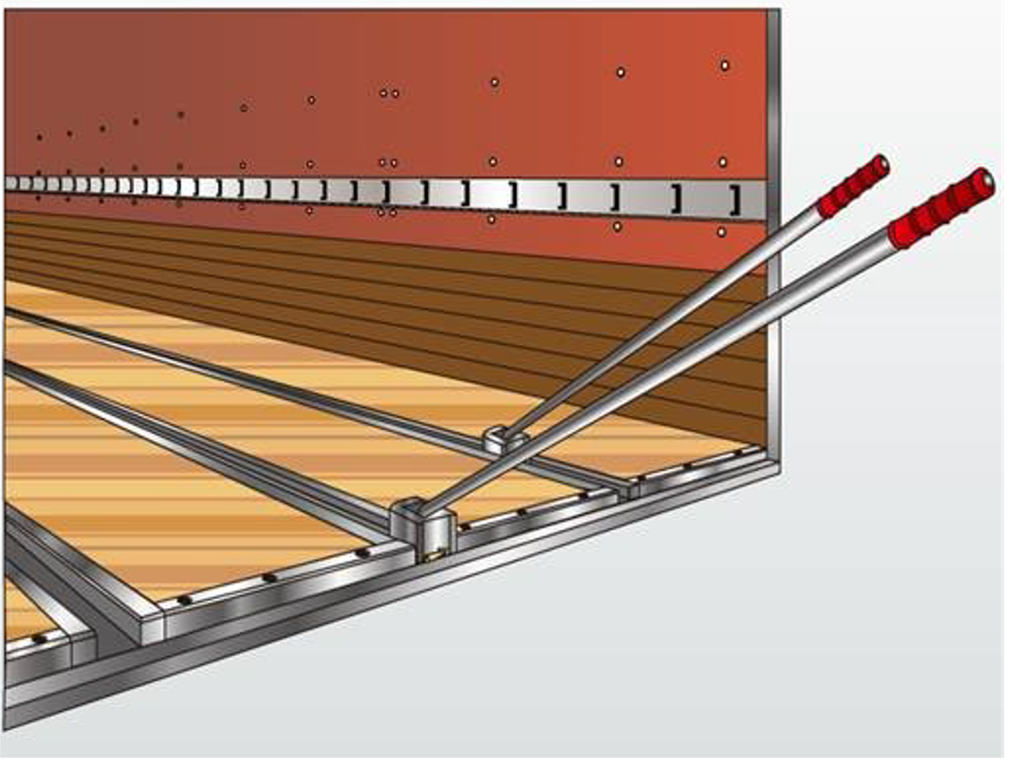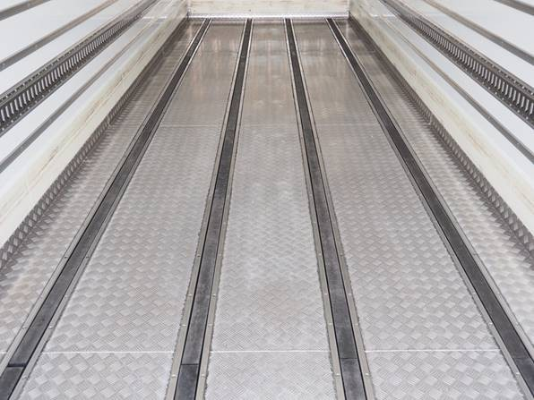

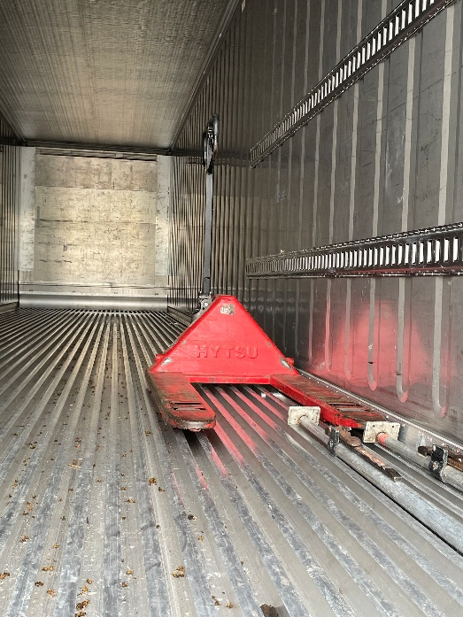ハンドリフト

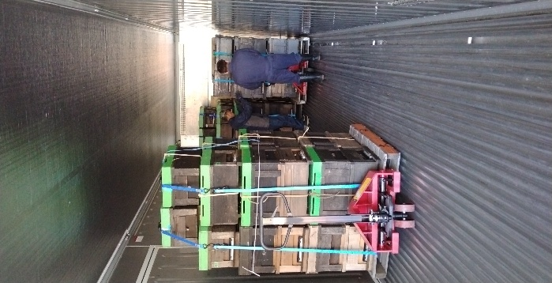建物, 電車, 道路 が含まれている画像

AI によって生成されたコンテンツは間違っている可能性があります。

テーブル, コーヒーテーブル が含まれている画像

AI によって生成されたコンテンツは間違っている可能性があります。

パレット

パソコンの画面

AI によって生成されたコンテンツは間違っている可能性があります。

ジョルダー・ハンドリフト共に使用可　　　　　ジョルダー・ハンドリフト共に使用不可